 | ΣΥΛΛΟΓΟΣ  ΥΠΑΛΛΗΛΩΝ  ΠΕΡΙΦΕΡΕΙΑΣ  ΑΤΤΙΚΗΣ | Λ. Συγγρού 80-88, ΤΚ:11741 Αθήνα  e-mail: syllogos.patt@gmail.com  https:// sypatt.gr  τηλ. προέδρου: 6932442294  τηλ. γραμματέα: 6978894946

Αθήνα 17- 4 -2024
Αρ. Πρωτ.: 87

Δελτίο Τύπου για τη σημερινή απεργία
Χαιρετίζουμε τους εργαζόμενους, που με τη σημερινή απεργία έδωσαν ώθηση στον αγώνα να ικανοποιηθούν τα αιτήματα και οι διεκδικήσεις, σήκωσαν ανάστημα απέναντι στην αντεργατική, αντιλαϊκή πολιτική των κουτσουρεμένων μισθών, της ακρίβειας, της υποστελέχωσης, των απολύσεων, της εμπορευματοποίησης της υγείας και της παιδείας. Χαιρετίζουμε τους εργαζόμενους στο δημόσιο τομέα, που με τις δεκάδες Ομοσπονδίες και τα εκατοντάδες Σωματεία τους, ανάμεσά τους και τα Σωματεία των Περιφερειών, με την απεργιακή απόφαση της ΟΣΥΑΠΕ πραγματοποίησαν μαζί με τους χιλιάδες απεργούς του ιδιωτικού τομέα μαζικές απεργιακές συγκεντρώσεις σε όλη τη χώρα, κόντρα στην απεργοσπαστική απόφαση της ΑΔΕΔΥ.
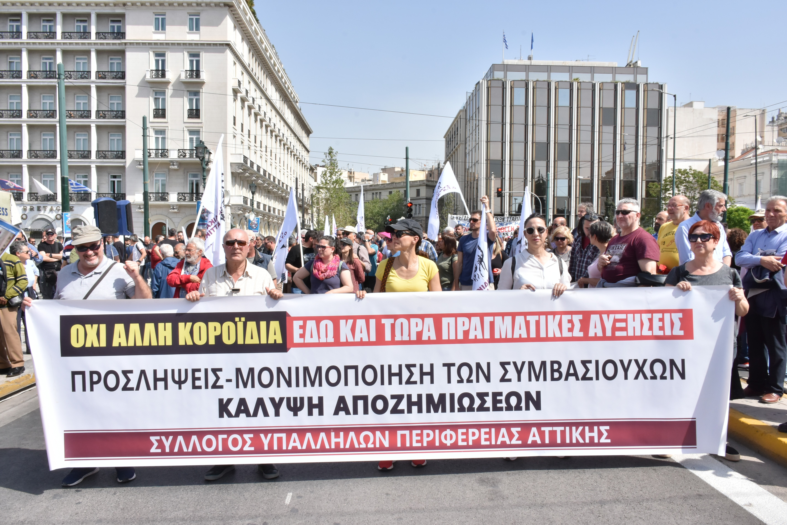
Η σημερινή απεργία πέτυχε κόντρα στην καταψήφισή της από τις συνδικαλιστικές παρατάξεις των ΝΔ, ΠΑΣΟΚ, ΣΥΡΙΖΑ, Νέα αριστερά στην ΑΔΕΔΥ, όπως ακριβώς έγινε με τις ίδιες παρατάξεις στη ΓΣΕΕ, που καταψήφισαν την προηγουμένη απεργία στις 28 Φλεβάρη, διασπώντας το απεργιακό μέτωπο και επιβεβαιώνοντας τον ρόλο τους ως σταθερή συμπολίτευση της κυβέρνησης Μητσοτάκη.
Τώρα είναι η ώρα να δυναμώσει ακόμα περισσότερο ο διεκδικητικός αγώνας για αυξήσεις στους μισθούς απέναντι στα ψίχουλα της κυβέρνησης, για ικανοποίηση όλων των αιτημάτων μας.
Συνεχίζουμε μπροστά με αγώνα οργανωμένο για όσα καθορίζουν τη ζωή μας. Προσπερνάμε όλους όσους μπαίνουν εμπόδιο στον δίκαιο αγώνα μας.
Κλιμακώνουμε τον αγώνα μας δίνοντας νέο ραντεβού την Πρωτομαγιά, στην απεργιακή συγκέντρωση των συνδικάτων στο Σύνταγμα, στις 10.30 το πρωί, κόντρα στην κυβέρνηση και στην προσπάθεια που κάνει για να ακυρώσει το απεργιακό μέτωπο. Η Πρωτομαγιά είναι απεργία και όχι αργία και θα πραγματοποιηθεί κανονικά την 1η Μάη.

Για το Δ.Σ.
Η ΠΡΟΕΔΡΟΣ  ΠΑΝΟΥΤΣΑΚΟΥ ΒΕΤΑ | Η ΓΕΝ. ΓΡΑΜΜΑΤΕΑΣ  ΠΑΓΑΝΕΛΗ ΑΡΙΑΔΝΗ

